**UNIVERSIDAD DR. JOSÉ MATÍAS DELGADO**

Facultad de Economía, Empresa y Negocios

Licenciatura en Tecnologías de la Información



Programación de computadoras 4

Sistema de facturación supermercado Don Diego

**Proyecto Consola**

Alumno:

Daniel Rafael Deras Castro

Mario Ernesto Escobar Vaquerano

Willian Antonio Guzmán Fuentes

David Ernesto Nova Cajal

Facilitador:

Alexander Sigüenza

Tabla de contenido

Introducción 3

Pasos para utilización de proyecto consola 4

# Introducción

En el siguiente conjunto de capturas de pantalla se plantea como es el funcionamiento de un sistema de facturación para un supermercado pequeño donde se puede llegar a realizar controles de venta, vista de inventarios, y múltiples accesos al sistema que poder realizar.

Se hace uso de diferentes clases, ingreso de diferentes sesiones, de usuario, administrador e invitado, así como acceso de un menú multifuncional para la utilización del programa, uso de bitácoras para el almacenamiento de ingresos al sistema, así como uso de la herramienta Git y Trello para la realización de dicho proyecto.

# Pasos para utilización de proyecto consola

1. 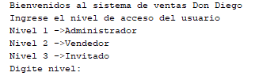Para comenzar la utilización del programa en consola se debe ingresar sesión de acuerdo con el nivel en el que se desee acceder, hay 3 niveles: administrador, vendedor e invitado. En este caso se seleccionará el nivel de administrador que posee todos los accesos y todas las opciones.
2. 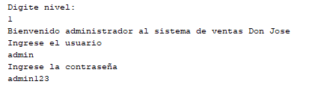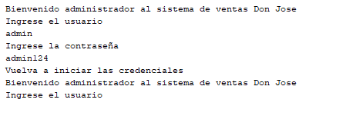A partir de seleccionar el nivel 1 pedirá ingresar a través de un usuario y un código único, así como con los demás accesos; por lo que se ingresa el correcto ingreso de sesión y si hay errores en las palabras no dejará acceder hasta que se escriba el ingreso de sesión correcto.

Ilustración 1Ingreso de sesión correcto

Ilustración 2:Ingreso de sesión incorrecto

1. Luego de esto nos dará un menú de opciones a la cual poder acceder a venta nueva, consulta de inventario, cambio de contraseña o la opción de salir del programa.

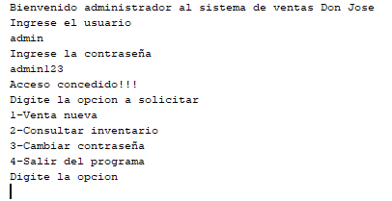

1. La opción 1 se puede realizar una venta nueva para adquirir productos de los cuales se puede seleccionar 10 de una lista junto la visualización de sus precios

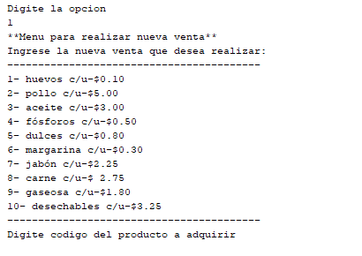

1. Se ingresa el código del producto que se desea comprar y la cantidad de ese producto que se quiere comprar y luego de esto la pregunta si desea continuar realizando otra transacción; en el momento que se deje de realizar dichas transacciones saldrá en mensaje con el código de producto y la cantidad de producto junto con precio total, total descuentos si sobrepasan los 20 productos y total de descuentos

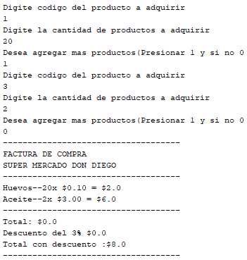

1. En caso de que un producto que se seleccione no este en stock o sobrepase la cantidad que se tiene disponible de estos el programa mostrará un mensaje que no se posee dicho producto porque está agotado y podrá seguir si quiere realizar mas opciones del menú principal.

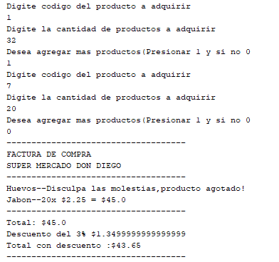

1. En caso de que se quiera ver la opción 2 del menú principal se selecciona y mostrará todos los productos disponibles junto con la cantidad de productos que se tiene disponible de estos

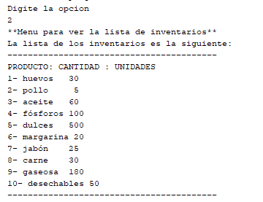

1. En el caso que desee salir del programa selecciona la opción número 4 y automáticamente dejará de estar dentro del programa

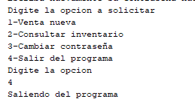

1. 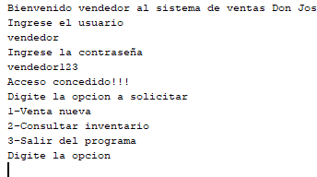Si se quiere acceder como usuario se selecciona la opción 2 y deberá escribir la contraseña correcta para ingreso de sesión; de lo contrario seguirá hasta que escriba la contraseña correcta

Ilustración 3:Ingreso de sesión correcto de vendedor

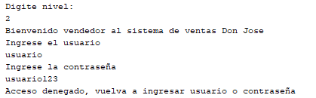

Ilustración 4: Ingreso de sesión errróneo de vendedor

1. El usuario de vendedor tendrá acceso a realizar una compra y a su vez a poder revisar los inventarios disponibles que se tienen mas no podrá realizar ningún cambio de contraseña; también podrá acceder para salir del programa.

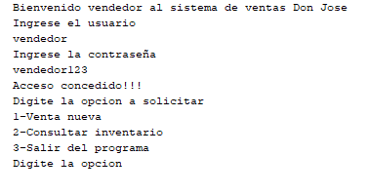

1. El acceso para vendedor solamente podrá realizar compra y ver inventarios por lo que también tiene acceso limitado, más sin embargo podrá acceder a la compra de todos los elementos disponibles o en stock y podrá recibir el detalle de la factura de dicha compra junto con código de producto, nombre de producto y su precio así como el total , y los descuentos realizados

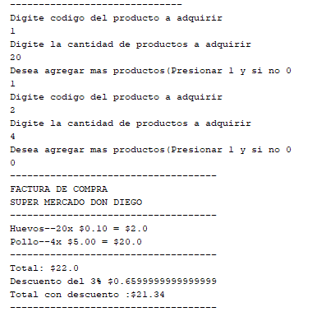

1. Vendedor al seleccionar la opción 2 podrá ver el acceso a inventario y ver la cantidad de producto que se posee

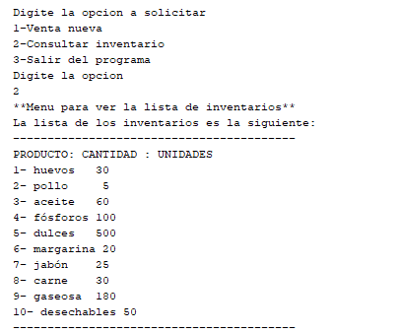

1. Para acceder a invitado deberá seleccionarse opción 3 dentro del login y escribir la contraseña y usuario correcto para poder acceder; cabe destacar que invitado solo podrá tener acceso al inventario disponible y a salir del programa no podrá acceder a las demás opciones del programa por lo que tiene acceso muy limitado.

